BÁO CÁO CÁ NHÂN: SỬ DỤNG CÔNG CỤ HỢP TÁC TRỰC TUYẾN ĐỂ QUẢN LÝ DỰ ÁN NHÓM
Họ và tên: Trịnh Thị Kiều Oanh
MSSV: 25041302
Môn học: Kỹ năng hợp tác trực tuyến
Thời gian thực hiện: 1 tuần

I. Lựa chọn dự án và phân công nhóm
1. Lựa chọn dự án: Tạo bài thuyết trình 10 phút và báo cáo 4 trang về 'Ảnh hưởng của chuyển đổi số đến phương pháp giảng dạy đại học'.
2. Lý do chọn dự án: Dự án nhỏ, có kết quả cụ thể (slide + báo cáo), phù hợp để thực hành phân công, soạn thảo chung và chia sẻ tài liệu.

3. I. Thông tin nhóm
- Nguyễn Trần Trung Quân - Trưởng nhóm
- Nguyễn Lan Phương - Thư ký
- Trịnh Thị Kiều Oanh - Thành viên
- Phạm Băng Băng - Thành viên
- Hoàng Thành Thăng Long - Thành viên
- Mai Anh Khiêm - Thành viên

II. Hình ảnh làm việc nhóm
Ảnh buổi họp nhóm qua Zoom:
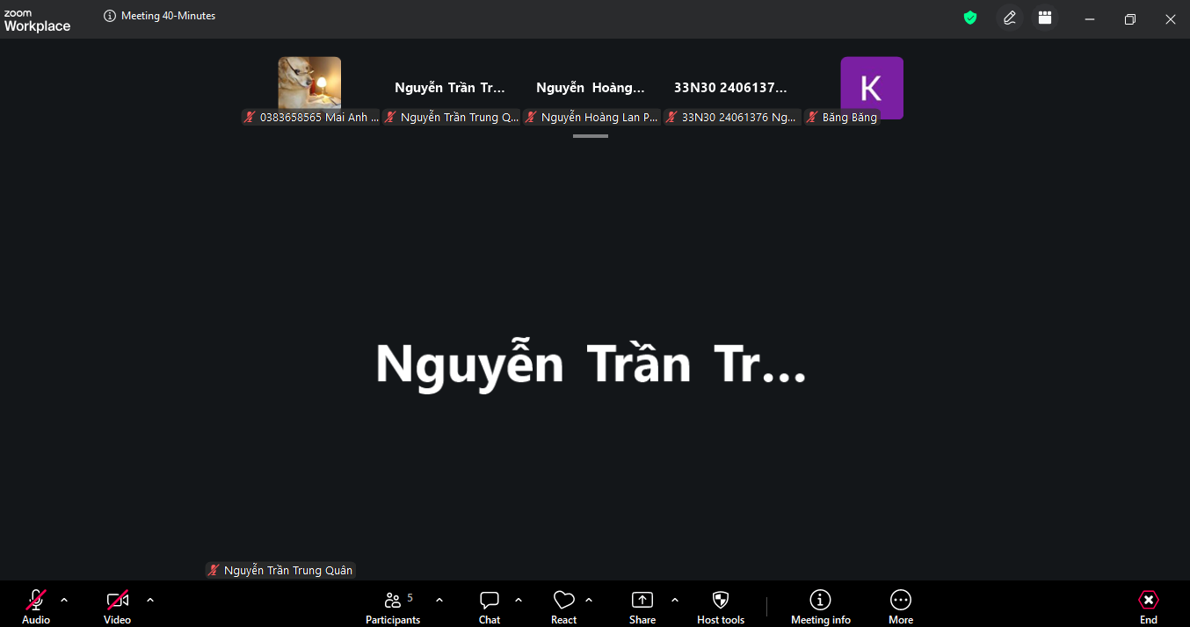

II. Công cụ soạn thảo tài liệu cộng tác:
Tên công cụ: Google Docs
Mục đích sử dụng: Soạn thảo báo cáo; Bình luận – nhận xét – chỉnh sửa cùng lúc; Lưu lại lịch sử chỉnh sửa.
* Ưu điểm
- Hợp tác thời gian thực – nhiều người cùng sửa, nhận xét, theo dõi lịch sử thay đổi.
-Miễn phí và dễ truy cập – chỉ cần trình duyệt, dùng được mọi thiết bị.
-Tự động lưu và đồng bộ – không lo mất dữ liệu, truy cập lại dễ dàng.
- Nhược điểm.
-Ít tính năng nâng cao – yếu hơn Word về định dạng chuyên sâu, xử lý tài liệu phức tạp.
-Phụ thuộc internet – làm offline bị hạn chế, đồng bộ dễ lỗi nếu mạng yếu.
-Rủi ro bảo mật khi chia sẻ – cấp quyền sai hoặc share link công khai dễ lộ tài liệu.
- Ảnh minh họa:
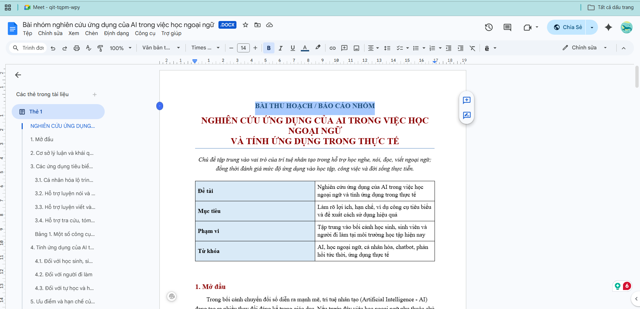
.- Công cụ lưu trữ – chia sẻ tệp:
Tên công cụ: Google Drive Mục đích sử dụng:
+ Lưu sản phẩm nhóm
+ Chia sẻ tài nguyên (hình ảnh, dữ liệu, file)
+ Tổ chức thư mục chung để mọi người truy cập
- Ưu điểm
-Lưu trữ và đồng bộ đa thiết bị.
-Phân quyền xem và chỉnh sửa nhanh, hợp tác dễ.
- Nhược điểm.
-Tải lên chậm nếu file có dung lượng lớn.
-Phụ thuộc internet – đồng bộ chậm hoặc lỗi khi mạng yếu.
-Nguy cơ lộ dữ liệu khi chia sẻ sai quyền.
- Ảnh minh họa
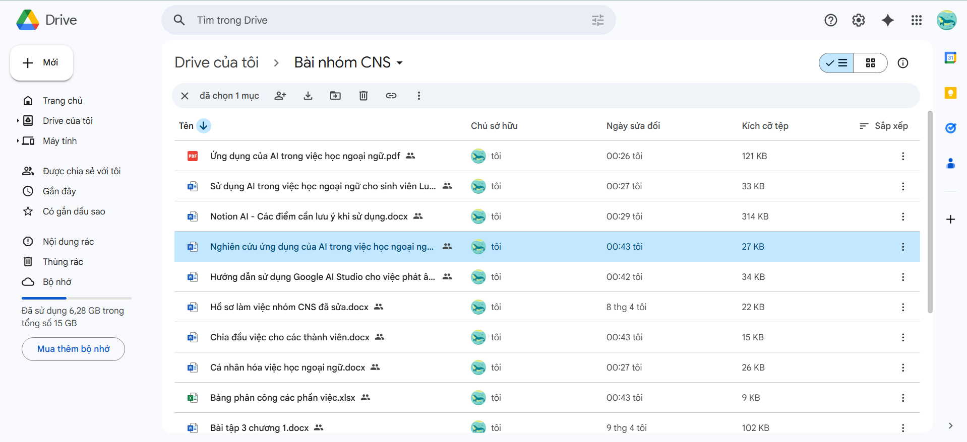

III. Thiết lập không gian làm việc chung và mời thành viên
1. Trello:
- Tạo Board: 'Dự án - Chuyển đổi số trong giảng dạy'
- Tạo các danh sách (To Do, In Progress, Review, Done)
- Tạo thẻ nhiệm vụ chi tiết: mỗi thẻ có mô tả, checklist, deadline, người được giao, link Google Docs, tệp đính kèm.
- Mời thành viên bằng email (ví dụ: nguyen.tran.trung.quan.2025@university.edu, lam.hong@university.edu, tran.nam@university.edu, ...).
2. Google Drive & Google Docs:
- Tạo thư mục dự án trong Drive: /Project_ChuyenDoiSo_Teaching
- Quy định quyền truy cập: Editor cho thành viên chính, Viewer cho giảng viên.
- Tạo Google Docs: 'Báo cáo - Dự án' và 'Script Slide'. Gửi link chỉnh sửa cho cả nhóm.
3. Slack:
- Tạo workspace hoặc kênh riêng: #du-an-chuyen-doi-so
- Thông báo các deadline, gắn link thẻ Trello và Google Docs.
- Thiết lập tích hợp (webhook) để nhận thông báo thẻ Trello khi thay đổi trạng thái (nếu có).

IV. Kế hoạch thực hiện (1 tuần) và phân công nhiệm vụ
LƯỢC ĐỒ THỜI GIAN (mô phỏng):
Ngày 1: Khởi tạo không gian (Trello board, Drive, Slack); họp phân công 30 phút.
Ngày 2-3: Thu thập tài liệu tham khảo; hoàn thiện phần lý thuyết.
Ngày 4: Soạn thảo báo cáo (Google Docs) - bản nháp 1.
Ngày 5: Thiết kế slide; tổng hợp dữ liệu.
Ngày 6: Review nội dung, chỉnh sửa; test slide.
Ngày 7: Hoàn thiện, xuất PDF slide & báo cáo, nộp.
Phân công nhiệm vụ (ví dụ cụ thể):
- Trưởng nhóm (Quân): Quản lý tiến độ trên Trello, tổng hợp, nộp sản phẩm.
Oanh: Soạn phần cơ sở lý luận và trích nguồn.
- Khiêm: Tìm tài liệu/datapoints và trích dẫn.
- Long: Thiết kế slide và minh họa.
- Băng: Biên tập, kiểm tra chính tả và format, chuẩn hóa tên tệp.
4. Rà soát và hoạn thiện sản phẩm IV. Đánh giá hiệu quả của từng công cụ
Công cụ | Hiệu quả | Điểm mạnh | Hạn chế
Google Sheets | Cao | - Hợp tác thời gian thực.  - Nhiều hàm và công cụ phân tích cơ bản. - Miễn phí và dễ truy cập. | -Giao diện kém hấp dẫn  -Xử lý kém khi dữ liệu lớn
Google Docs | Rất cao | -Hợp tác dễ dàng, theo dõi lịch sử. -Miễn phí, tự động  lưu | -Dễ lộ khi cấp quyền truy cập.  -Cần internet ổn định để đồng bộ
Google Drive | Cao | -Lưu trữ tập trung -Phân quyền chia sẻ tiện lợi | -Tải chậm khi file có dung lượng lớn  -Dễ lộ tài liệu khi cấp quyền.
- Những khó khăn gặp phải
-Một số thành viên chưa quen công cụ → mất thời gian hướng dẫn.
-Thời gian trống của mỗi người khác nhau → khó sắp xếp họp nhóm.
-Kết nối Internet đôi lúc không ổn định.
-Sự phân chia công việc ban đầu chưa hợp lý → phải điều chỉnh.
- Cách khắc phục và bài học rút ra
-Tổ chức hướng dẫn các thành viên sử dụng công cụng làm việc trực tuyến.
-Phân công rõ ràng ngay từ đầu.
-Xây dựng, thống nhất giờ làm việc chung và cập nhật tình hình công việc mỗi ngày.
- Kết luận
Việc sử dụng các công cụ hợp tác trực tuyến giúp nhóm làm việc hiệu quả hơn, minh bạch hơn và có trách nhiệm hơn trong từng nhiệm vụ. Qua dự án 1 tuần, nhóm đã:
- Hiểu rõ cách dùng các công cụ số
- Rèn luyện kỹ năng làm việc nhóm
- Hoàn thành sản phẩm chung một cách khoa học
Nhóm nhận thấy việc ứng dụng công nghệ trong hợp tác là rất cần thiết trong học tập và công việc tương lai.

